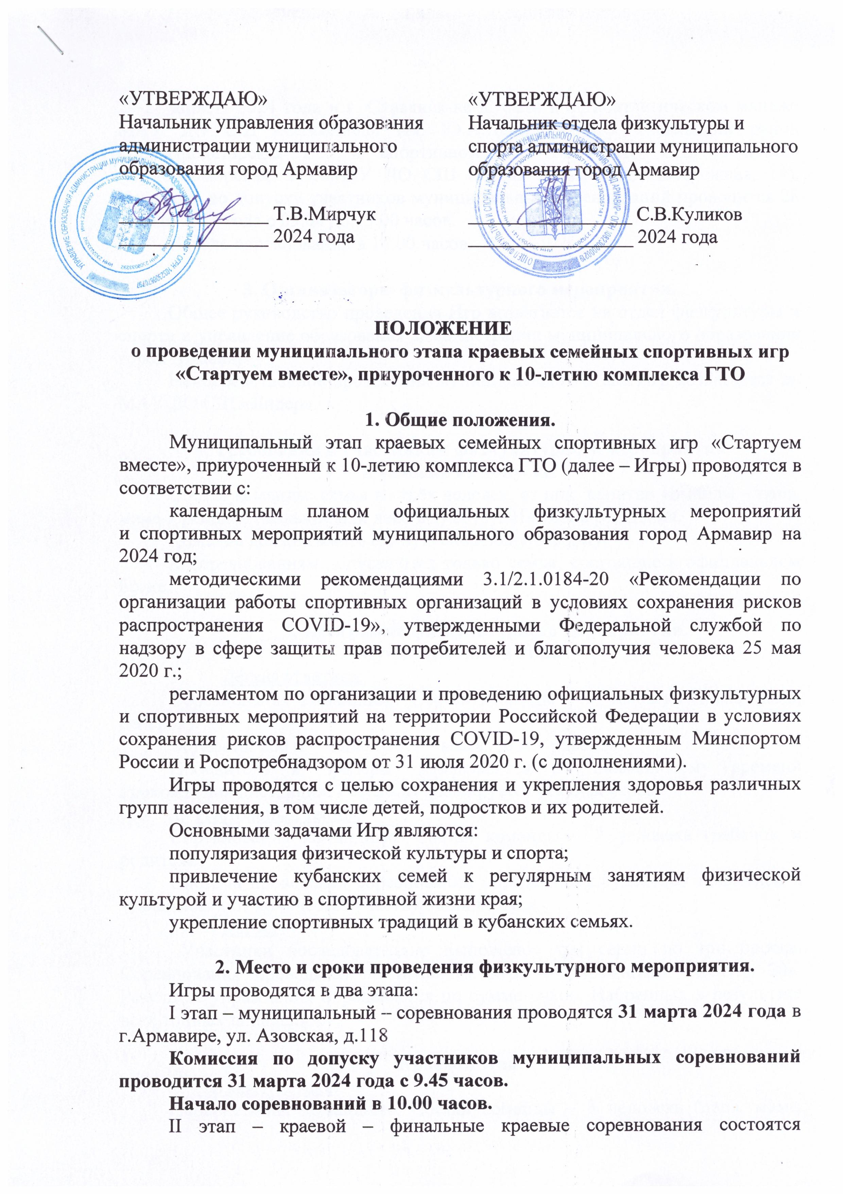
20-21 апреля 2024 года в г. Славянск-на-Кубани в легкоатлетическом манеже МАУ ДО СШ «Олимпиец» им. Ю.А.Давыдова МО Славянский район (ул. Пролетарская 2/1) и спортивном зале МАУ ДО СШ «Юность» (ул.Черноморская, 21), МБУ ДО СШ «Белая ладья» (ул. Набережная, 14). Комиссия по допуску участников муниципальных соревнований проводится 28 апреля 2023 года с 09.00 до 13.00 часов.
Начало соревнований в 14.00 часов.

3. Организаторы физкультурного мероприятия.
Общее руководство проведения Игр возлагается на отдел физкультуры и спорта и управление образования администрации муниципального образования город Армавир
Непосредственное проведения муниципального этапа Игр возлагается на МАУ ДО СШ «Лидер».

4. Требования к участникам физкультурного мероприятия
и условия их допуска.
Состав команды: семья из трёх человек, из них: капитан команды – папа, мама и ребёнок (мальчик или девочка) 2013-2014 годов рождения.
Команда должна иметь единую спортивную форму.
К соревнованиям допускаются только семьи, состоящие в официальном браке.

5. Программа физкультурного мероприятия.
Муниципальный этап:
- Лёгкая атлетика:
Соревнования командные. Состав команды – 3 человека (папа, мама, ребёнок).
Эстафета: 200 м – папа, 150 м – мама, 50 м – ребёнок.
Победитель и призеры определяются по наименьшему времени прохождения дистанции. Результат фиксируется секундомером.
- Настольный теннис
Соревнования командные. Состав команды – 2 человека (ребенок и родитель)
Система проведения соревнований определяется судейской коллегией в зависимости от количества участвующих команд.
- Дартс:
Участники последовательно выполняют три серии по три броска. Соревнования проводятся по правилам игры в упражнении «Сектор 20». Результат упражнения определяется по сумме очков. Набранных в результате всех точных попаданий.

Краевой этап:
- Лёгкая атлетика:
Соревнования командные. Состав команды – 3 человека (папа, мама, ребёнок).
Эстафета: 200 м – папа, 150 м – мама, 50 м – ребёнок.
Победитель и призеры определяются по наименьшему времени прохождения дистанции. Результат фиксируется секундомером.
- Настольный теннис:
Соревнования командные. Состав команды – 2 человека (ребенок выступает с одним из родителей)
Система проведения соревнований определяется главной судейской коллегией в зависимости от количества участвующих команд.
- Дартс:
Участники последовательно выполняют три серии по три броска. Соревнования проводятся по правилам игры в упражнении «Сектор 20». Высота от пола до центра мишени 1,73 м. Позиция участника для метания находится на расстоянии 2, 37м от мишени.
Результат упражнения определяется по сумме очков, набранных в результате всех точных попаданий. Удвоения и утроения учитываются. Результаты определяются по сумме очков, набранных всеми участниками команды. Участники должны иметь личный спортивный инвентарь – дротики. Разрешается использование дротиков любой разновидности.
В случае равенства очков победитель определяется при большем количестве утроений.
При равном количестве утроений победитель определяется при большем количестве удвоений.
- Шашки:
Проводятся по швейцарской системе в 7-9 туров. Победитель определяется по наибольшей сумме очков, набранных всеми членами команды. При равенстве очков у двух и более команд победитель определяется по системе коэффициентов Бухгольца, Бергера, результату встреч между собой, жребию.

Система проведения соревнований может меняться и определяется главной судейской коллегией в зависимости от количества участвующих команд.

- Условия подведения итогов.
Первенство в общекомандном зачете определяется по итогам выступления команды во всех видах программы по наименьшему количеству набранных мест. При равенстве итоговых показателей в общекомандном зачете побеждает команда с наибольшим количеством первых, вторых и т.д. мест, при равенстве этого показателя - по лучшему результату в легкоатлетической эстафете.

7. Награждение.
Команды, занявшие 1, 2 и 3 места в общекомандном зачете муниципального этапа Игр, награждаются командными призами (кубками) и грамотами.
Семья-победитель муниципального этапа становится участником краевого этапа от муниципального образования город Армавир.

8. Условия финансирования.
Расходы по награждению победителей и призеров муниципального этапа Фестиваля несет отдел физкультуры и спорта администрации муниципального образования город Армавир.
Расходы по проезду участников к месту проведения Игр и обратно, и страхованию участников от несчастных случаев несут командирующие организации.

9. Обеспечение безопасности участников и зрителей.
Физкультурные и спортивные мероприятия проводятся на спортивных сооружениях, отвечающих требованиям соответствующих нормативных правовых актов, действующих на территории Российской Федерации и направленных на обеспечение общественного порядка и безопасности участников и зрителей, а так же при условии наличия актов готовности сооружения, к проведению мероприятий, утверждаемых в установленном порядке.
Ответственные исполнители: руководитель спортсооружения, главный судья соревнований.
Оказание скорой медицинской помощи, а также допуск участников осуществляется в соответствии с приказом Министерства здравоохранения Российской Федерации от 23.10.2020 №1144н «Об утверждении порядка организации оказания медицинской помощи лицам, занимающимся физической культурой и спортом (в том числе при подготовке и проведении физкультурных мероприятий и спортивных мероприятий), включая порядок медицинского осмотра лиц, желающих пройти спортивную подготовку, заниматься физической культурой и спортом в организациях и (или) выполнить нормативы испытаний (тестов) Всероссийского физкультурно-спортивного комплекса «Готов к труду и обороне», методическими рекомендациями 3.1/2.1.0184-20 «Рекомендации по организации работы спортивных организаций в условиях сохранения рисков распространения COVID-19», утвержденными Федеральной службы по надзору в сфере защиты прав потребителей и благополучия 25 мая 2020 г., регламентом по организации и проведению официальных физкультурных мероприятий и спортивных мероприятий на территории Российской Федерации в условиях сохранения рисков распространения COVID-19, утвержденным Минспортом России и Роспотребнадзором от 31 июля 2020 г. (с дополнениями).

10. Страхование участников.
Участие спортсменов в Фестивале осуществляется только при наличии оригинала договора, о страховании жизни и здоровья от несчастных случаев, который предоставляется в мандатную комиссию на каждого участника соревнований.
Страхование участников соревнований может производиться как за счет бюджетных, так и внебюджетных средств, в соответствии с действующим законодательством Российской Федерации и Краснодарского края.

11. Подача заявок на участие
Команды направляют заявку на участие в муниципальном этапе Игр по форме (приложение) до 28 марта 2024 года в отдел физкультуры и спорта администрации муниципального образования город Армавир на электронный адрес: armavir-sport@mail.ru. Информация по телефону: 8(86137)2-82-13.
В комиссию по допуску участников к муниципальным соревнованиям Фестиваля представляется:
именная заявка в напечатанном виде по форме (Приложение №1), заверенная врачом и руководителем общеобразовательного учреждения;
документы на каждого участника: паспорт (копия),
для детей - свидетельство о рождении (копия);
свидетельство о заключении брака (копия);
договор о страховании жизни и здоровья от несчастного случая на каждого участника (оригинал).
согласие на обработку персональных данных.
Примечание: фамилию, имя и отчество в заявках необходимо указывать полностью.
В соответствии со статьей 9 Федерального закона от 27.07.2006 г. №152-ФЗ «О персональных данных» при подаче документов в комиссию по допуску к соревнованиям каждый участник дает свое согласие на обработку, передачу и использование принадлежащих ему, а также несовершеннолетнему, представителем которого он является, персональных данных: паспортные данные; сведения о местах обучения; сведения о местах работы; сведения, необходимые для работы с юридическими лицами, осуществляющими финансовую деятельность; сведения, необходимые для предоставления в соответствующие государственными и муниципальные органы и учреждения; сведения, необходимые для осуществления своих функций, предусмотренных Уставом.

ДАННОЕ ПОЛОЖЕНИЕ ЯВЛЯЕТСЯ ВЫЗОВОМ НА СОРЕВНОВАНИЯ

Приложение 1

ЗАЯВКА
на участие в муниципальном этапе краевых семейных спортивных игр «Стартуем вместе»» 2024 года
в городе Армавире, приуроченного к 10-летию комплекса ГТО

от семьи___________________________________________________
(фамилия семьи)

Представитель команды __________________________________________________________ (Ф.И.О., телефон)
№ п/п | Ф.И.О. (полностью) | Дата  рождения | Домашний адрес | № паспорта/ свидетельства о рождении, кем и когда выданы | Виза врача  о допуске,  печать
11.
12.
13.

Перечисленные в списке______ участников прошли надлежащую подготовку, к соревнованиям допускаются.

Врач __________ / _______________ МП
(подпись) (расшифровка подписи) лечебного учреждения

Руководитель учреждения ________________________ /________________/
М.П. (подпись) (Ф.И.О.)

